Unité 5 | Leçon 5B

LESSON TEST I

1 |  | Une réponse logique Your French friend Anne-Marie is asking her American friend Richard several questions. Select the most logical response. (5 x 4 pts. each = 20 pts.)

1. |  | a. Il fait bon. | 4. |  | a. Oui, on joue toute l’année.
 |  | b. C’est un parapluie. |  |  | b. Oui, il fait trois degrés Celsius.
 |  | c. J’adore le printemps. |  |  | c. Oui, en hiver.
2. |  | a. J’ai envie de sortir. | 5. |  | a. Il est onze heures.
 |  | b. C’est le neuf mai. |  |  | b. C’est le seize août.
 |  | c. Il fait très froid. |  |  | c. C’est vendredi.
3. |  | a. À peu près cinquante.
 |  | b. Peut-être deux cents.
 |  | c. Cinq, je pense.

2 |  | Quel temps fait-il? Identify the season and write two sentences to describe the weather in each illustration. (4 x 6 pts. each = 24 pts.)

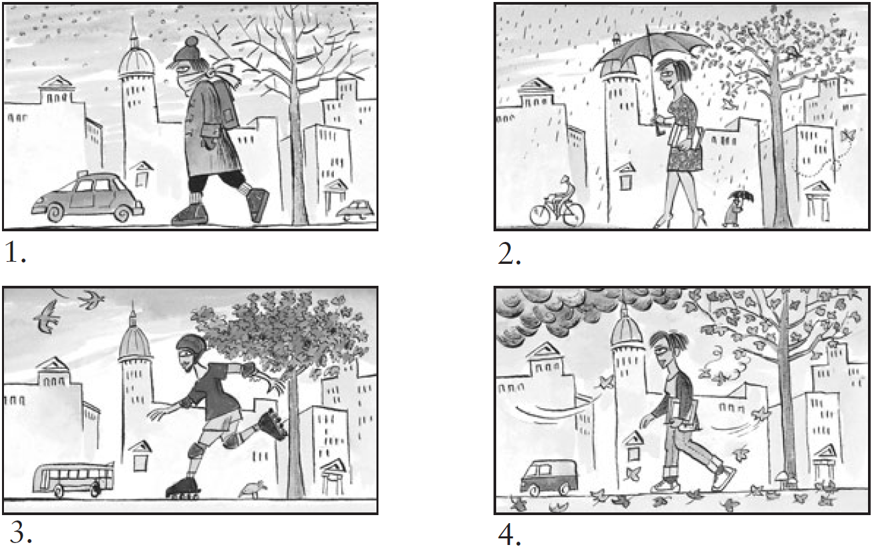

1.
2.
3.
4.

3 |  | Combien font...? Help Alex resolve these equations. Write out any missing item. (6 x 3 pts. each = 18 pts.)

1. |  | 369 ÷ 10 =
2. |  | 493 + 109 602
3. |  | 87.631 – = 87.431
4. |  | 3.164 410 = 3.574
5. |  | ÷ 9 = 111
6. |  | 1.000 3 = 3.000

4 |  | Très occupés! Ségolène is trying to organize a get-together, but everyone has something else they are planning to do. Tell what each person is doing by completing the sentence with the correct form of the most logical verb. (6 x 3 pts. each = 18 pts.)

 |  |  | acheter  célébrer | emmener  envoyer | espérer  nettoyer

1. |  | Chantal son appartement.
2. |  | Philippe et Jérôme des e-mails aux copains.
3. |  | Pascal et moi, nous faire une promenade.
4. |  | Caroline, tu ta sœur chez le dentiste, n’est-ce pas?
5. |  | Nicolas la fête de sa copine.
6. |  | Trinh et Anna un nouveau parapluie.

5 |  | À vous! Write a paragraph of at least five complete sentences telling what sports or other activities you do and don’t do in the different seasons. (8 pts. for vocabulary + 8 pts. for grammar + 4 pts. for style and creativity = 20 pts.)

